Voor Ricoh is blikvanger in Paleiskwartier te groot

Voor Ricoh is blikvanger in Paleiskwartier te groot

Voor RICOH is blikvanger in Paleiskwartier te groot

Japans bedrijf naar kleiner en goedkoper hoofdkantoor in Den Bosch

Het Nederlandse hoofdkantoor van Ricoh verlaat het markante Belvédère-pand in het Bossche Paleiskwartier. De Japanse onderneming zoekt een kleiner pand in Den Bosch.

THEO VAN DE ZANDE
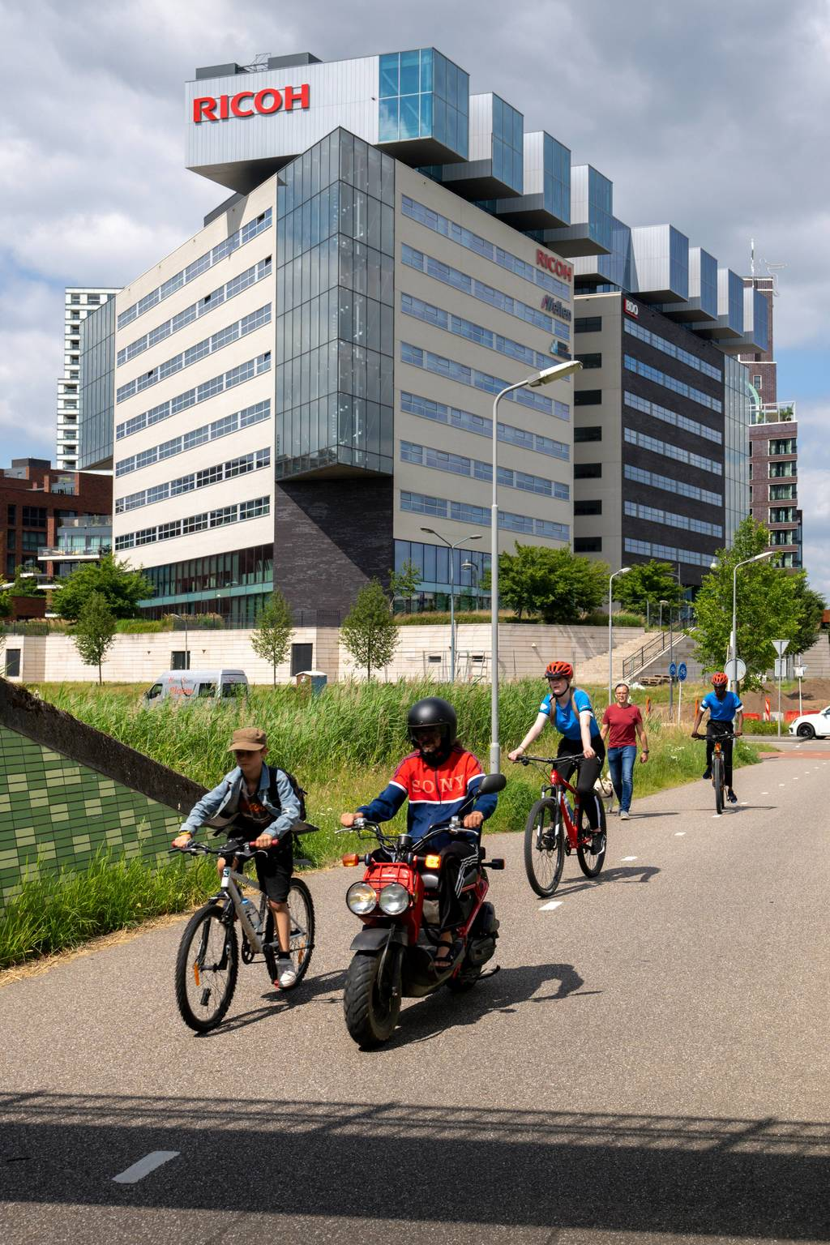
COPYRIGHT MARC BOLSIUS
In 2013 was Ricoh het eerste grote commerciële bedrijf dat in het nieuwe stadsdeel landde. Na bijna tien jaar en enkele ontslagrondes is het pand met elf verdiepingen en 11.000 vierkante meter oppervlak te groot voor de onderneming. Behalve flexplekken zijn er een auditorium en een show-room. Een gedeelte van het pand wordt al onderverhuurd aan andere bedrijven.
Ricoh - het voormalige Nashuatec - werd groot als leverancier van kopieer- en printmachines. Het bedrijf legt zich daarnaast sinds een aantal jaren steeds meer toe op digitale kantooroplossingen. Zo helpt de onderneming bedrijven efficiënter te werken en ondersteunt het de zogeheten hybridewerkplekken. Door het thuiswerken tijdens de coronacrisis heeft dat een enorme vlucht genomen. Ook bij Ricoh zelf werken medewerkers steeds vaker vanuit huis. Dat heeft direct gevolgen voor het aantal benodigde vierkante meters kantoor.

Miljoenendeal
Daarnaast is de huurprijs per vierkante meter de afgelopen jaren in het Paleiskwartier ook nog eens fors gestegen. Voor de verhuizing wordt gekeken naar verschillende kleinere en goedkopere panden, onder meer naar het voormalige kantoor van ABN Amro aan de Hambakenwetering. In een miljoenendeal kwam het kantoorpand samen met nog vijf bedrijfsgebouwen onlangs in het bezit van vastgoedontwikkelaar Boelens De Gruyter.
Voormalig topman Carol Dona snapt de verhuizing goed. ,,Voor sentiment is geen ruimte in spreadsheets. Het bedrijf moet kijken naar nut en noodzaak." Rond 2010 wist de Bosschenaar de hoofdvestiging van Ricoh te behouden voor Den Bosch. Het Bolduc-pand waar de onderneming zat, was te klein geworden en de Japanse leiding van het wereldwijd opererende bedrijf was voornemens het hoofdkantoor de verplaatsen naar Amsterdam.
,,Het was ook de gemeente Den Bosch veel waard om de werkgelegenheid voor de stad te behouden. De BV Paleiskwartier aasde op een groot bedrijf dat zich als eerste zou willen vestigen in dit nieuwe stadsdeel." Dona kon zijn broodheren overtuigen door in samenwerking met gemeente en BV Paleiskwartier te zorgen voor een betaalbaar en duurzaam nieuw pand.

Uithangbord
Het markante pand - een ontwerp van studio Herman Hertzberger - gold samen met de gebruiker Ricoh vanaf 2013 als uithangbord om ook andere bedrijven over de streep te trekken. Dat was hard nodig volgens directeur Willem van der Made van de BV Paleiskwartier. Hij was destijds ook directeur Stadsontwikkeling bij de gemeente Den Bosch. ,,We hadden zo'n trekker nodig om het gebied verder te kunnen ontwikkelen. Ricoh is een belangrijke pionier geweest. Als er bedrijven geïnteresseerd waren, namen we ze mee naar hun pand om te laten zien wat er mogelijk was op deze nieuwe plek."
Een nieuwe huurder vinden zal volgens Van der Made geen probleem zijn. Naast het gebouw verrees Belvédère II, waarvan de vierkante meters snel waren verhuurd. Dat nieuwe pand geldt als het laatste kantoorcomplex dat in het Paleiskwartier is gebouwd.
Ondanks verschillende verzoeken wil bij Ricoh nog niemand reageren op de aanstaande verhuizing.

